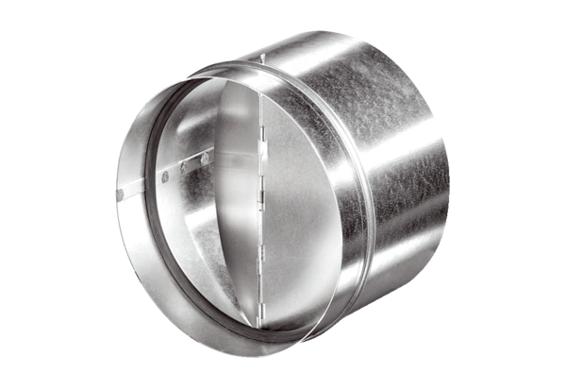Automatische Rückschlagklappe AVM 18Verpackungseinheit: 1 StückSortiment: C
Artikelnummer: 0093.0005Hersteller: MAICO

